1.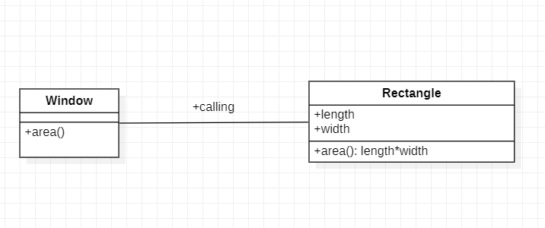

2.

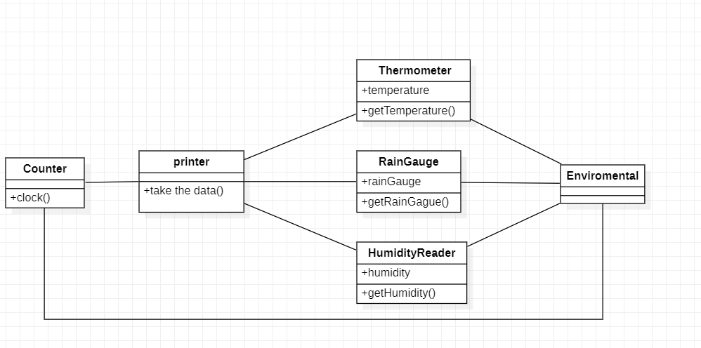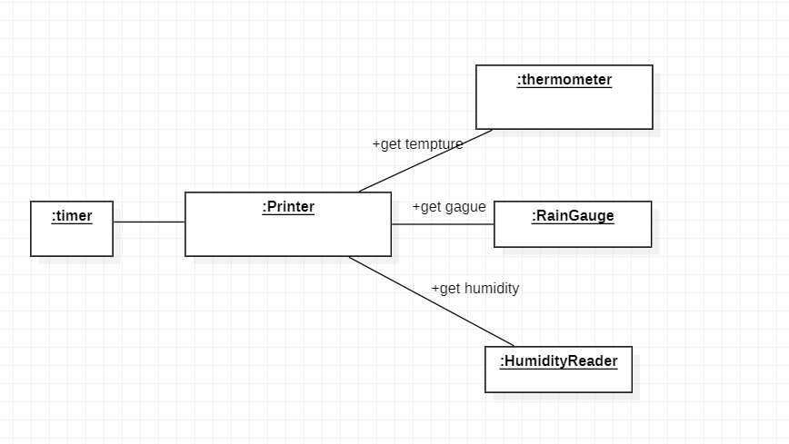

3

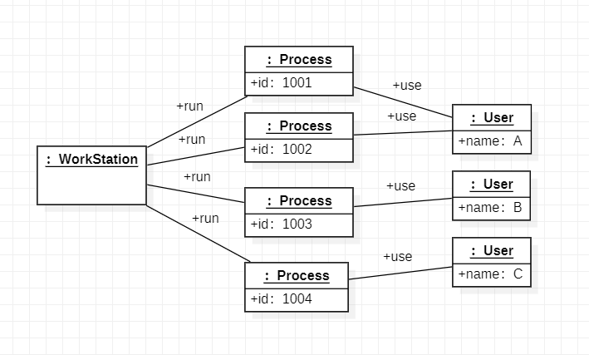

传递相应的名字和id号码即可调用相对应得进程

4  
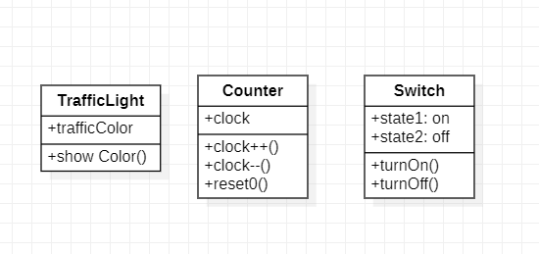

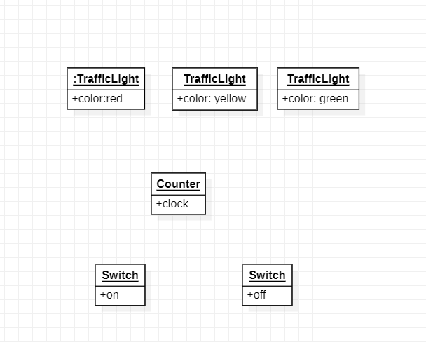

5

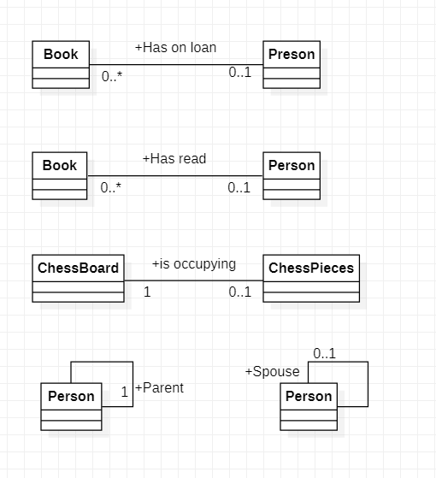

6.根据类图得知关系图：

A正确

B每一个C类必须关联一个D类

C不正确，D类只能关联0或1个C类

D不正确C类只能关联一个D类

E不正确 D类无法与自身关联

F正确

7.

A正确

B不正确 每个D类必须关联一个C类

C正确

D不正确 每个D类必须关联且只能关联一个C类

E正确

F不正确 每个D类必须关联且只能关联一个C类

8

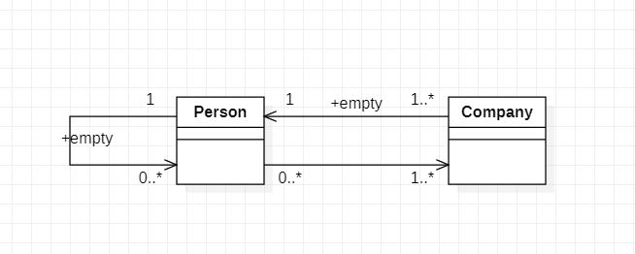

9.

A正确

B不正确 C与S没有beta关联

C不正确 T与S必须有beta关联

D正确

E正确

F正确

G不正确 T与S没有关联关系

H不正确 T与C必须要有beta关系

I不正确 B与T没有beta关系

J不正确 C与T必须有alpha关系

K正确

L不正确

10.

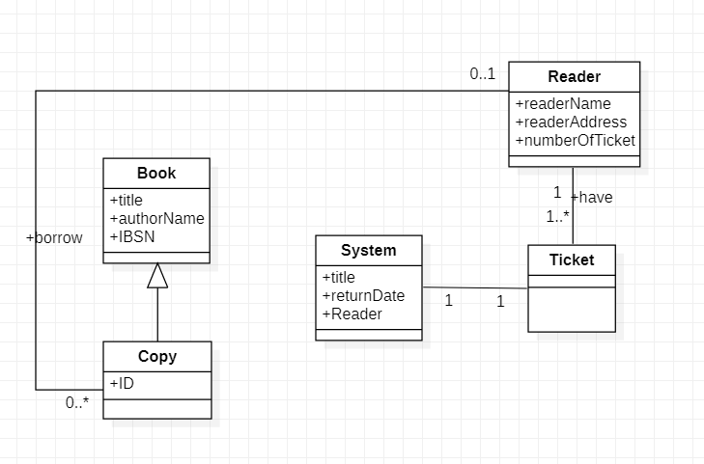

12.

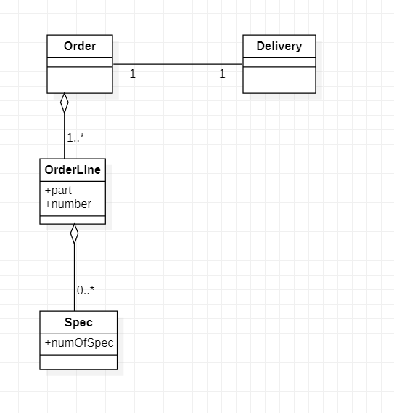

13.

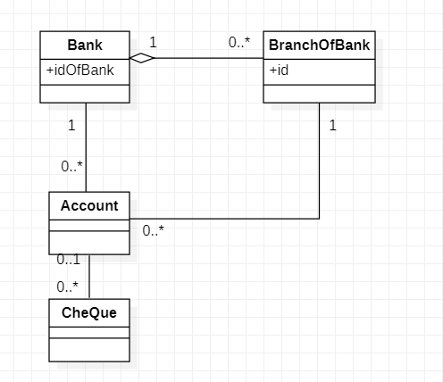

14.

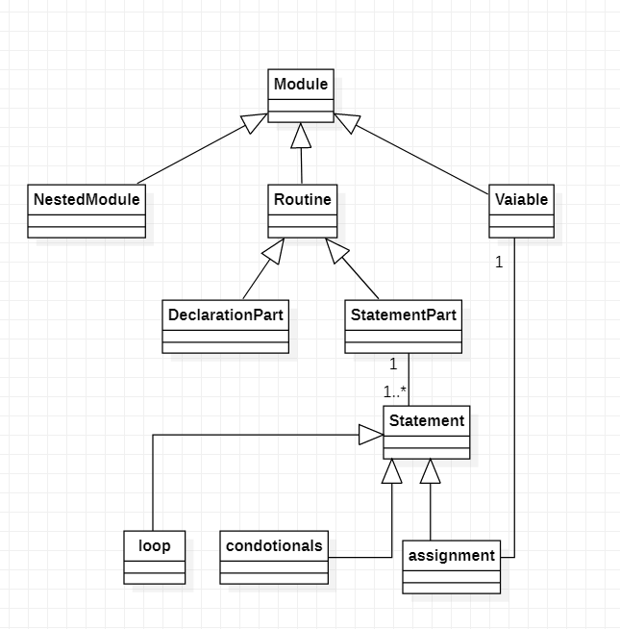

15.

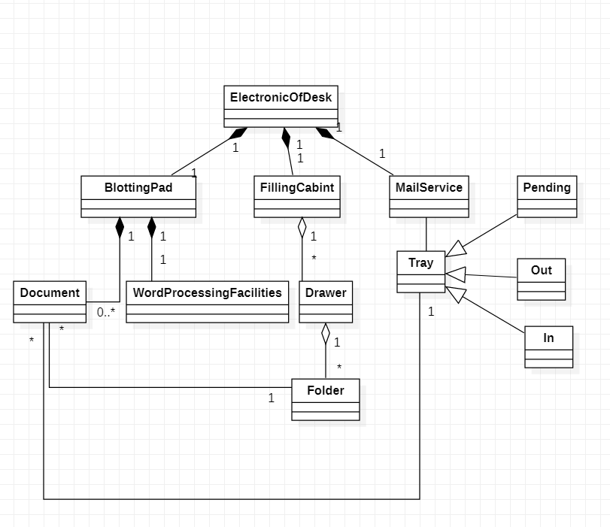

16

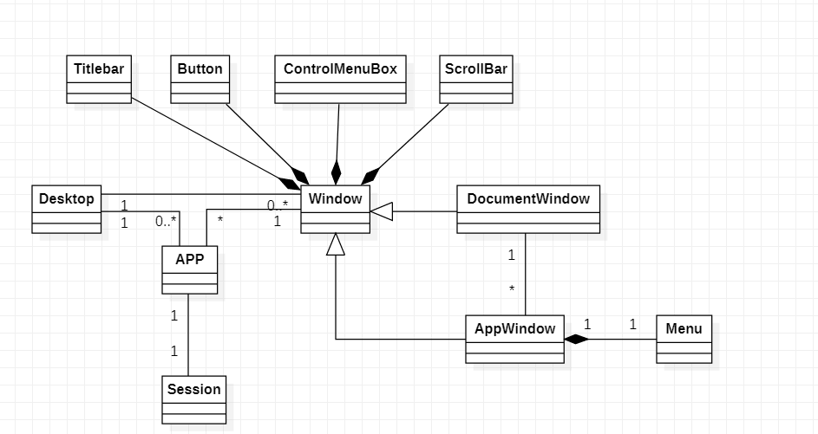

17

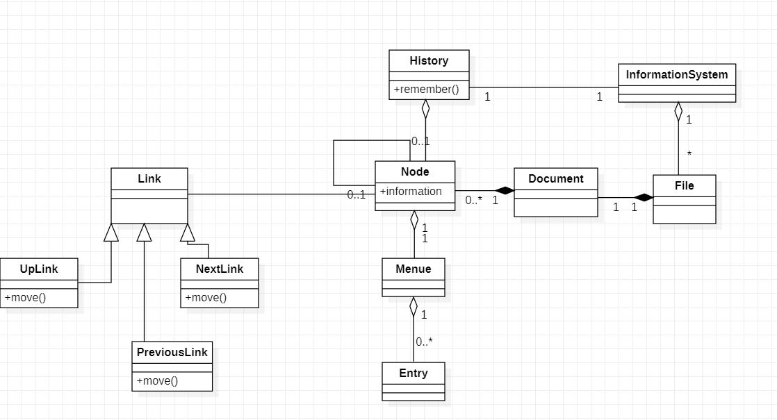

18.

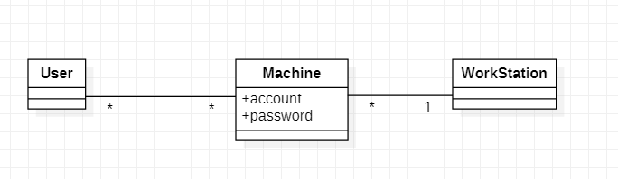

用户可以使用多个机器，每个机器中的账号秘密都会对应一个工作站

每个工作站发布多个账号密码

19.

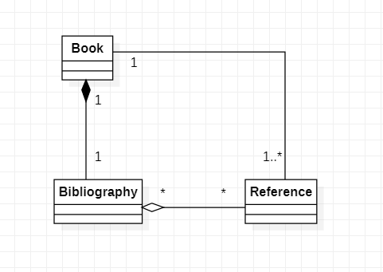

组合分开依旧成立，聚合分开后却不成立

书本和参考书本是组合

参考书本和引索是聚合关系

20.

